
八年级地理上册重点知识大全

一、中国的自然环境1.中国的地形（特征）
- 山脉纵横交织（P21 图 2-1）
①东西走向的三列
北列：天山—阴山 中列：昆仑山—秦岭 南列：南岭
②东北—西南走向的三列
西列：大兴安岭—太行山—巫山—雪峰山 中列：长白山—武夷山 东列：台湾山脉

③西北—东南走向的三列
北列：阿尔泰山 中列：祁连山

④南北走向的三列
北列:贺兰山 中列：六盘山 南列：横断山区
⑤弧形走向：喜马拉雅山脉
- 地形复杂多样，山区面积广大（P30 图 2-8）
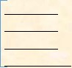
【四大高原、四大盆地、三大平原、三大丘陵】青藏高原：世界屋脊，冰川广布、雪山连绵。
黄土高原：世界上面积最广的黄土分布区，千沟万壑、支离破碎。云贵高原：喀斯特地貌广布，地表崎岖
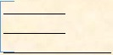
内蒙古高原：我国第二大高原，地面坦荡、一望无垠。东北平原：我国面积最大的平原，地势坦荡，黑土广布。华北平原：我国最完整的平原，又称“黄淮海平原”。
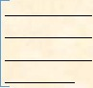
长江中下游平原：我国最低平的平原，河湖密布，著名的“鱼米之乡”。塔里木盆地：我国面积最大盆地，有我国最大沙漠—塔克拉玛干沙漠
准噶尔盆地：我国面积第二大盆地，相对湿润。
柴达木盆地：我国地势最高的盆地，有“聚宝盆”之称。
四川盆地：也称“紫色盆地”，农业发达，物产丰富，有“天府之国”的美誉。三大丘陵：辽东丘陵、山东丘陵、东南丘陵
(3)地势西高东低，呈三级阶梯（P30 图 2-19）
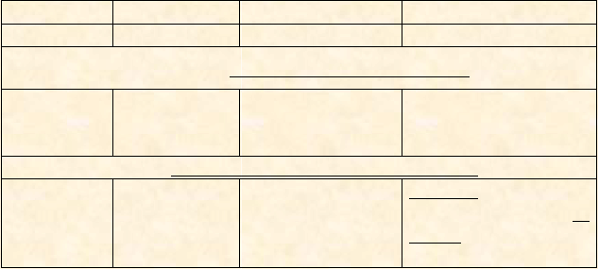
阶梯名称
第一级阶梯
海拔高度
4000 米以上
主要地形类型
高原
主要地形区
青藏高原、柴达木盆地
界线：昆仑山——祁连山——横断山脉
第二级阶梯
1000~2000 米
高原、盆地
内蒙古高原、云贵高原、
黄土高原、四川盆地、塔里木盆地、准噶尔盆地
界线：大兴安岭——太行山——巫山——雪峰山
第三级阶梯
500 米以下
丘陵、
平原、
三大丘陵、（辽东丘陵、
山东丘陵、东南丘陵）三大平原（东北平原、华北平原、长江中下游平原）

中国的气候（特征）
- 气候复杂多样

①我国气温分布特点：(P32 图 2-22,2-23)
【读图指导：等温线大致与纬线平行，说明影响气温的主要因素是纬度因素；等温线稀疏，温差小，等温线密集，温差大；闭合曲线内出现极大值或者极小值，说明影响因素是地形地势。】
冬季南北气温差异大（约 50℃），南方温暖，越往北气温就越低； 冬季最冷在黑龙江漠河附近，最热在海南岛、台湾岛南部。
夏季南北气温都较高；
夏季最热的地方是新疆的吐鲁番，最冷在青藏高原。一月 0℃等温线：大致沿秦岭--淮河一线分布。

②依据活动积温划分温度带，五个温度带和一个高原气候区

温度带 寒温带 中温带 暖温带 亚热带 热带

作物熟 一年一 一年三
一年一 | 两 年 三 | — 年两熟
熟 | 熟 到 一 | 到
春小麦 | 年两熟 | 三熟
玉米 | 冬小麦 | 水稻

制及粮 熟 熟
食作物 春小麦 水稻
③我国降水空间分布特点：从东南沿海向西北内陆逐渐递减。 我国降水时间分布特点：降水主要集中在夏季，5-9 月。
高原气候区

一年一熟青稞


我国降水最多地方是台湾省的火烧寮；最少地方是新疆吐鲁番盆地中的托克逊。800mm 等降水量线大致与秦岭--淮河线重合。

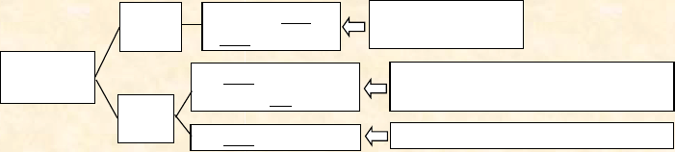【我国降水时空分布规律是夏季风影响的结果，夏季风的早、晚、强、弱不稳定， 所以旱涝灾害频繁】
空间分
布规律
年降水量自东南
向西北递减
中国东南沿海距海近，
西北内陆距海远
中国降水时
空分布规律
降水季节分配不均，
时间分
配规律
主要集中于 夏季
夏季盛行来自海洋的偏南风，冬季劲吹来
自亚洲大陆内部的偏北风
降水年际变化大
有的年份夏季风强，有的年份夏季风弱
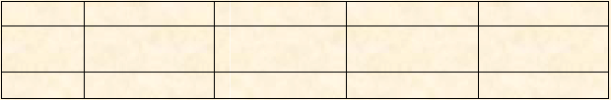
根据气候的干湿程度，可划分为四类干湿地区类型。（P37 中的图 2-27）

地区 | 湿润地区 | 半湿润地区 | 半干旱地区 | 干旱地区
干湿状 | 降水量＞蒸发 | 降水量＞蒸发 | 降水量＜蒸发 | 降水量＜蒸发
况 | 量 | 量 | 量 | 量
植被 | 森林 | 森林、草原 | 草原 | 多荒漠
④我国主要气候类型分布：
东部：热带季风气候、亚热带季风气候和温带季风气候。西北部：温带大陆性气候。
西南部（青藏高原地区）：高原山地气候。

亚热带季风气候与温带季风气候分界线大致与秦岭--淮河线重合
- 季风气候显著（P40 图 2-30）
季风区与非季风区分界线：大兴安岭--阴山山脉--贺兰山脉--巴彦卡拉山脉--冈底斯山脉
我们把受夏季风影响明显的地方称为季风区。

 | 风向 | 源地 | 气流性质 | 影响范围
冬季风 | 偏北风 | 陆地 | 干冷 | 全国


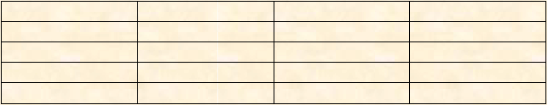
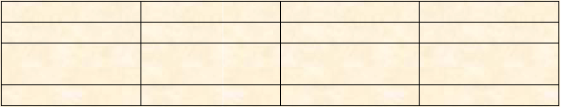
夏季风
偏南风
太平洋和印度
洋
暖湿
季风区
- 我国气候的大陆性特征也显著：主要表现为气温的年变化和日变化较大。
- 多特殊天气，多气象灾害
主要特殊天气：寒潮、梅雨、台风、沙尘暴
主要气象灾害：洪涝、干旱、寒潮、梅雨、台风、沙尘暴，中干旱是对我国农业生产影响最大、最常见且分布范围最广的一种气候灾害。
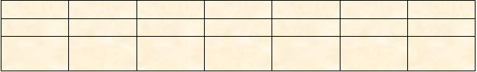
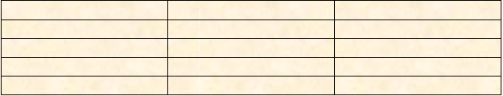
- 中国的河流（特征） (1)外流区为主

河流 | 能否入海 | 分布 | 流域面积 | 主要水源 | 冬季 | 夏季
外流河 | 能 | 东部 | 大 | 降水 | 枯水期 | 汛期
内流河 | 否 | 西部内陆 | 小 | 高山冰雪融水 | 有些会断流 | 汛期
水文特征 |  | 秦岭--淮河以南 |  |  | 秦岭--淮河以北
水量 |  | 大 |  |  | 小
汛期 |  | 长 |  |  | 短
含沙量 |  | 小 |  |  | 大
结冰期 |  | 不结冰 |  |  | 结冰
我国湖泊主要分布在东部平原（多淡水湖）和青藏高原（多咸水湖）。我国淡水湖泊最集中地区是长江中下游平原、淮河下游、和山东南部（东部平原）。最大淡水湖是鄱阳湖。最大湖泊是青海湖。

- 长江和黄河

 | 源头 | 入海口 | 干流形状 | 流经地形区 | 特点
长江 | 唐古拉山脉 | 东海 | V+W | 青藏高原、云贵高 | 我国长度最
 |  |  |  | 原、四川盆地、长 | 长、水量最
 |  |  |  | 江中下游平原 | 大、流域面
 |  |  |  |  | 积最广的河
 |  |  |  |  | 流
黄河 | 巴颜喀拉山脉 | 渤海 | “几”字型 | 青藏高原、内蒙古 | 我国第二长
 |  |  |  | 高原、黄土高原、 | 河
 |  |  |  | 华北平原
长江：“水能宝库”“黄金水道”

长江 | 上游 | 中游 | 下游
河段位置 | 源头--宜昌 | 宜昌--湖口 | 湖口--入海口
地势落差 | 很大，多峡谷 | 较小，多曲流 | 小，江阔水深
支流状况 | 多支流 | 多支流 | 少支流
利用方向 | 水能梯级开发 | 灌溉、航运 | 灌溉、航运
黄河 | 上游 | 中游 | 下游
河段位置 | 源头至河口 | 河口至桃花峪 | 桃花峪至入海口
特征 | 多峡谷、多支流、水量较大且清澈 | 多峡谷、多支流多泥沙 | 地上河、无支流、流域面积狭小
忧患 | 荒漠化、凌汛 | 流经水土流失严 | 河水决堤，泛滥成

措施 植树种草、破冰
重的黄土高原，黄河含沙量急剧增 大
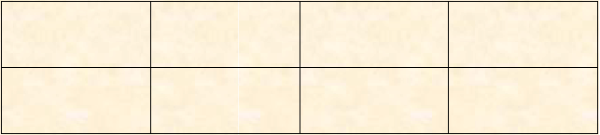
水土保持（植树造林、打坝淤地）
灾 凌汛

修堤筑坝、加固大堤
破冰



三、中国的自然资源
  - 我国基本国情是“人多地少”，但我国土地资源类型齐全。其中，草地 面积较广，所占比重大，难以利用土地的比重也较大，耕地、林地比重小。
  - 我国土地资源空间分布不均衡，土地生产力区域差异明显，耕地分布在东部季风区的平原和盆地区；林地分布在东北、西南、东南部山区；草地分布在内蒙古东部，青藏高原东部与南部。
  - 我国水资源地区分布显著不均衡，具体表现为“东多西少，南多北少”，“西北干旱地区缺水更严重。华北平原耕地占全国 38%以上，人口密、工业发达，需水多但 水资源 只占全国 8%左右，水土资源配合不协调。
  - 水资源的时空分布不均
空间分布特点：东多西少，南多北少 解决措施：跨流域调水
时间分布特点：夏秋多，冬春少，年际变化大 解决措施：修建水

库
  - 节约用水和保护水资源
水资源严重紧缺的原因：①水资源的时空分布不均匀；②人口增长，工农业用
水量大大增加；③不合理用水，浪费、污染现象严重。
节约用水，科学用水，保护水资源，防止水污染，是缓解缺水问题的有效途径。
  - 南水北调
东线：从长江下游扬州附近抽引长江水，沿京杭运河北上，在山东西部穿过黄河，
进入河北抵达天津。（经过江苏省、山东省、河北省、天津市）
中线：从长江支流汉江上的丹江口水库引水，跨长江、淮河、黄河、海河四大流域，
终点北京、天津。（经过河南省、河北省、北京市、天津市）
以上内容仅为本文档的试下载部分，为可阅读页数的一半内容。如要下载或阅读全文，请访问：https://d.book118.com/796150141220010100

